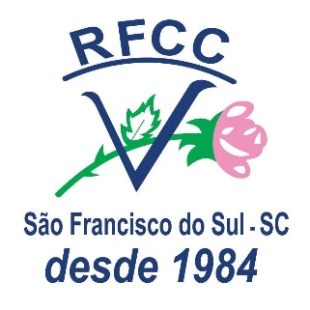

EDITAL DE CONVOCAÇÃO DA ASSEMBLÉIA GERAL ORDINÁRIA DA REDE FEMININA DE COMBATE AO CÂNCER DE SÃO FRANCISCO DO SUL/SC
A Associação Rede Feminina de Combate ao Câncer de São Francisco do Sul, através de sua presidente IZA MARIA GRAMIGNA RODRIGUES, no uso das atribuições que lhe são conferidas no estatuto, convoca as associadas, para Assembleia Geral Ordinária.
Data - 23/07/2020
1ª convocação – 14:00 horas
2ª convocação – 14:30 horas
Local (videoconferência) –
Pauta:
- Prestação de contas ano exercício 2019.

São Francisco do Sul, 06 de julho de 2020.

Iza Maria Gramigna Rodrigues
Presidente RFCCSFS - SC

